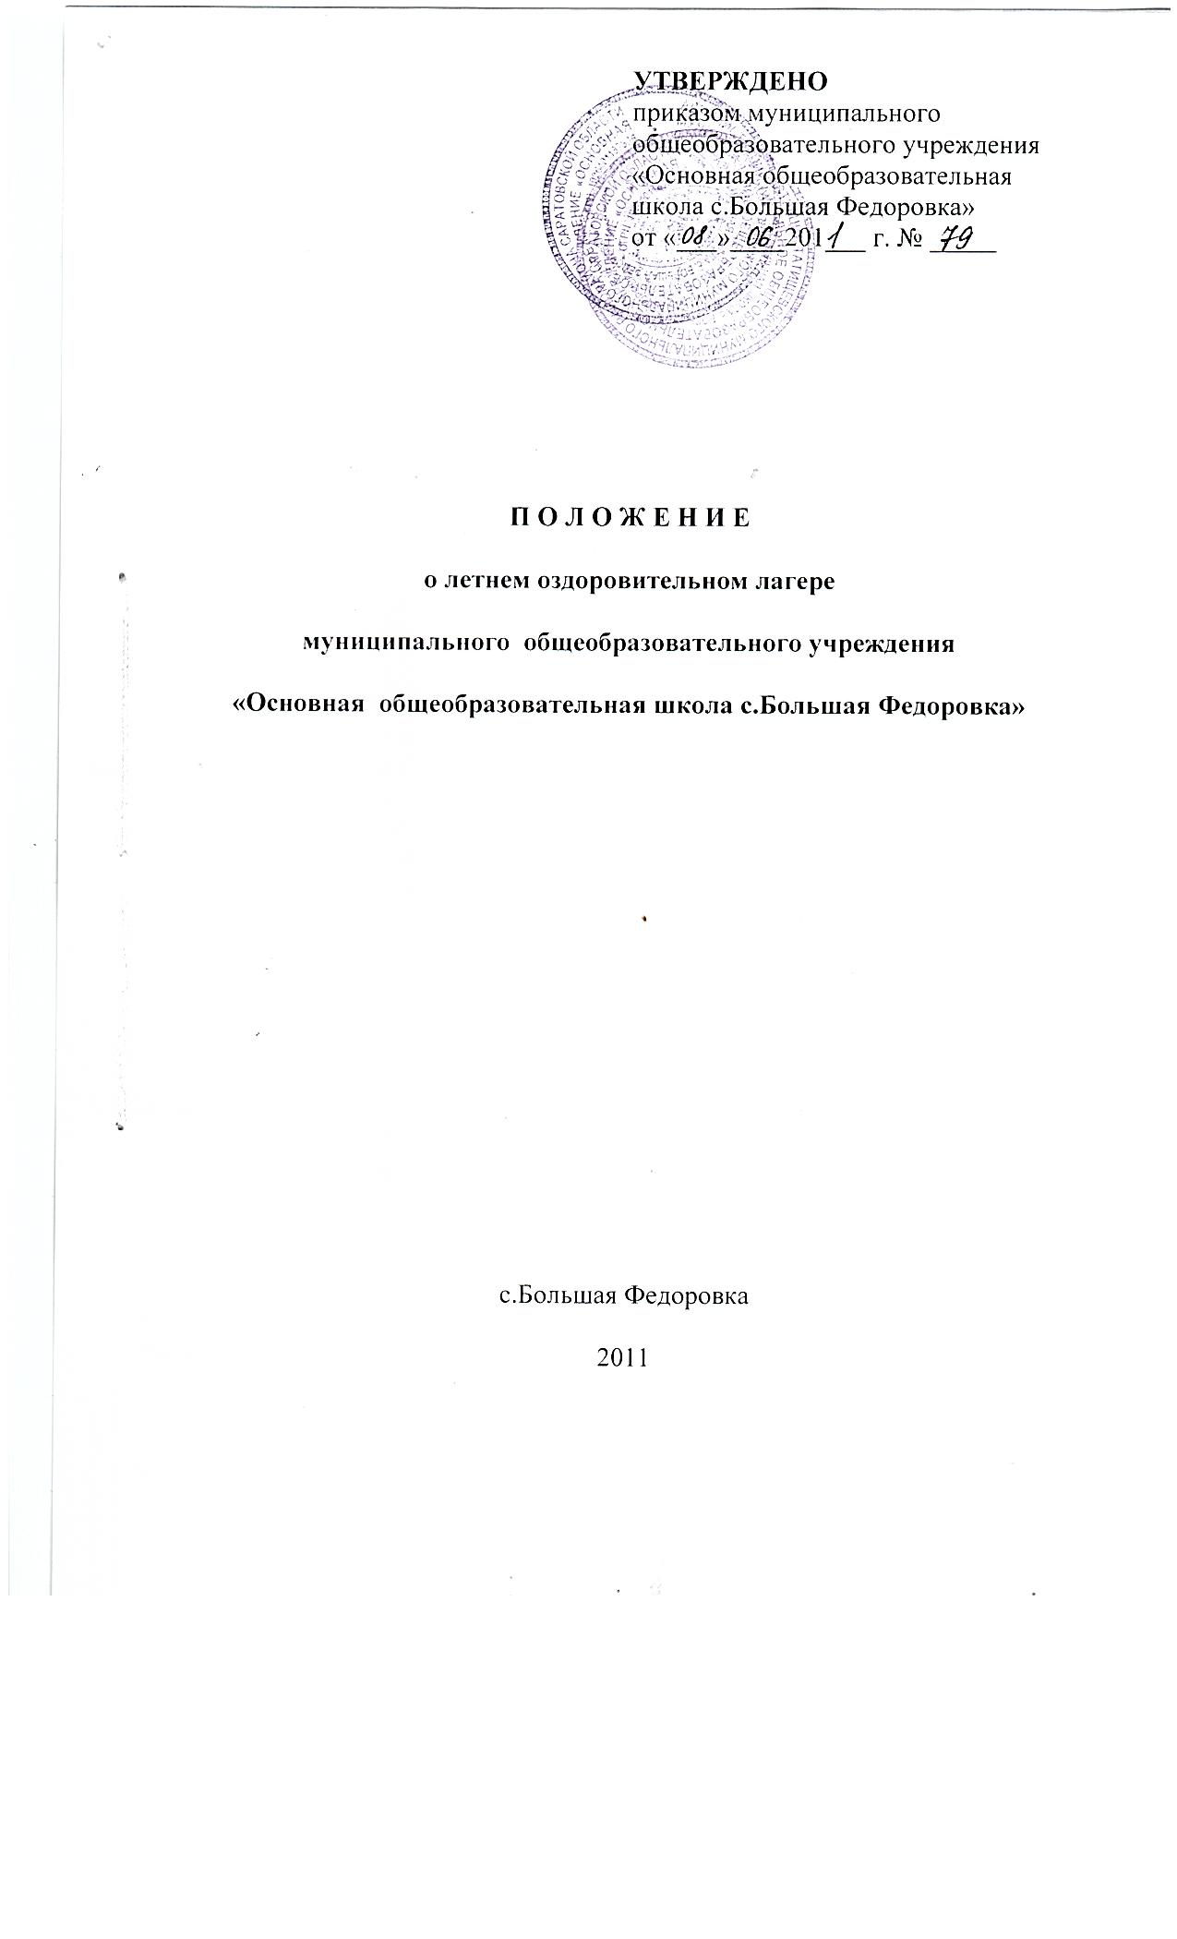
УТВЕРЖДЕНО
приказом муниципального
общеобразовательного учреждения
«Основная общеобразовательная
школа с.Большая Федоровка»
от «___»____201___ г. № _____

П О Л О Ж Е Н И Е

о летнем оздоровительном лагере

муниципального общеобразовательного учреждения

«Основная общеобразовательная школа с.Большая Федоровка»

с.Большая Федоровка

2011

- ОБЩИЕ ПОЛОЖЕНИЯ

1.1.Летний оздоровительный лагерь с дневным пребыванием детей на базе МОУ «ООШ С.Большая Федоровка» Татищевсого муниципального района Саратовской области (в дальнейшем – лагерь) является летним оздоровительным учреждением дополнительного образования детей и подростков в возрасте от 7 до 15 лет.
1.2.Лагерь организуется с целью обеспечения полноценного отдыха и оздоровления детей, создания благоприятных условий для их всестороннего духовного и физического развития, выработки первичных трудовых навыков через привлечение к общественно полезной работе, отвлечения подростков от пагубного влияния улиц.
1.3.Лагерь организуется в период летних каникул, в июле администрацией МОУ «ООШ С.Большая Федоровка».

- ОРГАНИЗАЦИЯ И ОСНОВЫ ДЕЯТЕЛЬНОСТИ

2.1.Лагерь организуется в соответствии с приказом по МОУ «ООШ С.Большая Федоровка». В приказе оговариваются сроки работы лагеря, количество отдыхающих детей, состав педагогических работников, обслуживающего и вспомогательного персонала, назначается начальник лагеря.
2.2.Основным документом, регламентирующим деятельность лагеря в плане его размещения, санитарно-гигиенических условий, организации режима дня, питания, медицинского обслуживания детей является СанПиН 2.4.4.969-00 "Гигиенические требования к устройству, содержанию и организации режима в оздоровительных учреждениях с дневным пребыванием детей в период каникул" (в дальнейшем СанПиН).
2.3.Лагерь может приступить к работе только после получения санитарно-эпидемиологического заключения, выдаваемого управлением Роспотребнадзора по Саратовской области непосредственно перед приемом детей.
2.4.По организации питания и быта, находящихся на отдыхе детей, лагерь относится к лагерю II категории (оздоровительный лагерь) - с организацией 2-х разового питания без дневного сна (время пребывания детей с 08.00 до 14.30).
2.5.Лагерь может иметь различные варианты организационных форм, обусловленных педагогической направленностью и тематическим содержанием смен.
2.6.Содержание, формы и методы лагеря основываются на принципах демократии и гуманности, единства воспитательной и оздоровительной работы, развития национальных, культурно-исторических традиций, инициативы и творчества, учета интересов и возрастных особенностей детей и подростков.
Лагерь может комплектоваться детьми – учащимися образовательных учреждений.
2.7.Основными критериями при комплектовании группы детей являются: возрастной ценз, медицинские показания, общность интересов и увлечений детей и подростков, согласие их родителей. Количество детей в группе не более 20 человек.
2.8.Продолжительность лагерной смены – 21 рабочий день в период летних каникул, в июле.
2.9.Режим дня, планирование воспитательной и оздоровительной работы, меню согласовывается с управлением Роспотребнадзора по Саратовской области.
2.10.Помещения, инвентарь, спортсооружения и другие бытовые объекты, необходимые для функционирования лагеря, предоставляются администрацией МОУ «ООШ С.Большая Федоровка»
2.11.Питание детей организуется в столовой МОУ «ООШ С.Большая Федоровка».
2.12.В лагере I категории для детей старше 10 лет организуется «час тихих игр», во время которого дети могут отдохнуть, частично компенсируя отсутствие дневного сна.
2.13.В целях повышения оздоровительного эффекта пребывания детей в лагере, в распорядке дня предусматриваются общеукрепляющие и закаливающие процедуры, купание, солнечные и воздушные ванны. По окончанию смены проводится оценка эффективности оздоровления детей.
2.14.Привлечение детей и подростков, отдыхающих в лагере, к общественно полезному труду, осуществляется только после согласования с управлением Роспотребнадзора по Саратовской области.

- КАДРЫ, УСЛОВИЯ ТРУДА СОТРУДНИКОВ

3.1. Кадровый состав определяется начальником лагеря, по согласованию с администрацией МОУ «ООШ С.Большая Федоровка», органом здравоохранения, поставщиком питания, другими заинтересованными ведомствами.
3.2. Начальником лагеря осуществляется общее руководство деятельностью лагеря, создаются необходимые условия для проведения воспитательной и оздоровительной работы, разрабатываются и утверждаются должностные инструкции сотрудников, проводится инструктаж персонала по технике безопасности, противопожарной безопасности, а также профилактике травматизма и предупреждению несчастных случаев.
3.3. В сферу персональной ответственности начальника лагеря входят:
Жизнь, здоровье, безопасность детей, находящихся в лагере;
Педагогическая, культурная, спортивная, досуговая работа, проводимая в лагере;
Реализация в полном объеме требований и предписаний СанПиН;
Организация бытовой и хозяйственной деятельности лагеря;

3.4. На должности педагогического персонала лагеря принимаются лица из числа педагогических работников МОУ «ООШ С.Большая Федоровка». Каждый работник должен быть ознакомлен с условиями труда, правилами внутреннего трудового распорядка, своими должностными обязанностями и мерой ответственности.
3.5. Сотрудники лагеря допускаются к работе после специального семинара, инструктажа по технике безопасности, противопожарной безопасности, а также профилактике травматизма и предупреждению несчастных случаев, прохождения профилактического медицинского осмотра по установленной форме.
3.6. Для работников лагеря устанавливается пятидневная рабочая неделя, с двумя выходными днями
3.7.Работники лагеря обязаны строго соблюдать дисциплину, выполнять правила внутреннего распорядка, режим дня, план учебной и воспитательной работы.

- ОХРАНА ЖИЗНИ И ЗДРОВЬЯ ДЕТЕЙ В ЛАГЕРЕ

4.1.Ответственность за жизнь и здоровье детей, находящихся на отдыхе в лагере, возлагается персонально на начальника лагеря.
В лагере необходимо наличие: медпункта, укомплектованного необходимым набором медпрепаратов (см. СанПиН), средствами экстренной помощи и квалифицированным медицинским персоналом;
Бесперебойно работающих средств связи (телефона);
Первичных средств пожаротушения (огнетушителей), прошедших проверку на пригодность и находящихся в доступном для персонала месте.
4.2.Повседневный контроль за соблюдением в лагере санитарных правил и норм осуществляет медицинский работник. Обо всех обнаруженных нарушениях немедленно сообщается начальнику лагеря. В случае непринятия необходимых мер или возникновения опасности эпидемической ситуации – медицинский работник ставит в известность территориальные органы управления здравоохранением и Госсанэпиднадзора. При необходимости службой санитарно-эпидемиологического надзора может быть принято решение о временной приостановке работы лагеря или о его закрытии.
4.3.Не допускается уход детей с территории лагеря в неустановленное время без сопровождения взрослых и без ведома педагогического персонала.
4.4.В лагере должны быть разработаны и доведены до сведения персонала планы эвакуации детей на случай пожара и стихийных бедствий. За каждым помещением должен быть закреплен сотрудник, ответственный за противопожарную безопасность.
4.5.Организация походов и экскурсий в лес, на водоем проводится только после согласования маршрутов и мест привалов с отделом образования администрации района, органами санитарно-эпидемиологического надзора. Туристические группы формируются из расчета 1 взрослый на 10 детей.

- ФИНАНСИРОВАНИЕ, БУХГАЛТЕРСКИЙ УЧЕТ И ОТЧЕТНОСТЬ

5.1.Финансирование питания детей осуществляется за счет средств Фонда социального страхования.

